Cô gái gốc Việt vào vũ trụ: Hành trình ước mơ trở thành hiện thực

(Dân trí) - Amanda Nguyễn dành gần 1 thập kỷ để đấu tranh đòi quyền lợi cho những nạn nhân bị hiếp dâm, giờ đây cô đang chạm tới ước mơ của cả cuộc đời mình, chinh phục vũ trụ.

"Du hành vào không gian, khám phá vũ trụ là giấc mơ của cả đời tôi và nó đang trở thành hiện thực. Khi còn nhỏ, tôi luôn bị mê hoặc bởi các vì sao và cách chúng dẫn đường cho chúng ta.

Các ngôi sao đã hướng dẫn gia đình tôi qua nhiều thế hệ và giờ tôi rất vui mừng được khám phá chúng gần hơn trong không gian", Amanda Nguyễn (32 tuổi) bắt đầu câu chuyện với phóng viên báo Dân trí.

Tới đây cô sẽ là người phụ nữ gốc Việt và người phụ nữ Đông Nam Á đầu tiên bay vào vũ trụ. Đó là ước mơ cả đời cô - du hành vào vũ trụ, trở thành một phi hành gia.

Cách đây 11 năm, Amanda Nguyễn (khi đó 21 tuổi) đang hạnh phúc trong những năm tháng cuối cùng của thời sinh viên, cùng với vô vàn những trải nghiệm ý nghĩa tại một trong những ngôi trường đại học hàng đầu thế giới - Đại học Harvard (Mỹ). Một biến cố lớn bất ngờ ập đến cuộc đời cô.

Cô sinh viên ngành an ninh quốc gia và vật lý thiên văn của Đại học Harvard là nạn nhân của một vụ hiếp dâm xảy ra trong chính khuôn viên ngôi trường của mình.

Trên hành trình tìm kiếm công lý, cô nhận ra có quá nhiều gian khổ và sự bất công, buộc Amanda Nguyễn phải lựa chọn giữa việc đấu tranh tìm lẽ phải và ước mơ của mình.

Công lý khiến cuộc sống trên Trái Đất trở thành nơi tốt đẹp

Amanda Nguyễn đã phải trải qua một hành trình dài đấu tranh tìm công lý, với vô vàn gian nan, một cô sinh viên bé nhỏ đã dũng cảm chiến đấu để viết lại Luật của một đất nước siêu cường hàng đầu thế giới.

Chia sẻ với phóng viên báo Dân trí, Amanda Nguyễn nhớ lại: "Sau khi tôi bị cưỡng hiếp, Trung tâm xử lý khủng hoảng nạn nhân bị hiếp dâm ở bang Massachusetts đã thu thập bộ dụng cụ chuyên dụng để thu bằng chứng tấn công tình dục (rape-kit) của tôi. Chúng được cho là đã bị tiêu hủy sai trái, vì bang Massachusetts thường xuyên tiêu hủy bộ dụng cụ sau 6 tháng, mặc dù thời hiệu lên tới 20 năm".

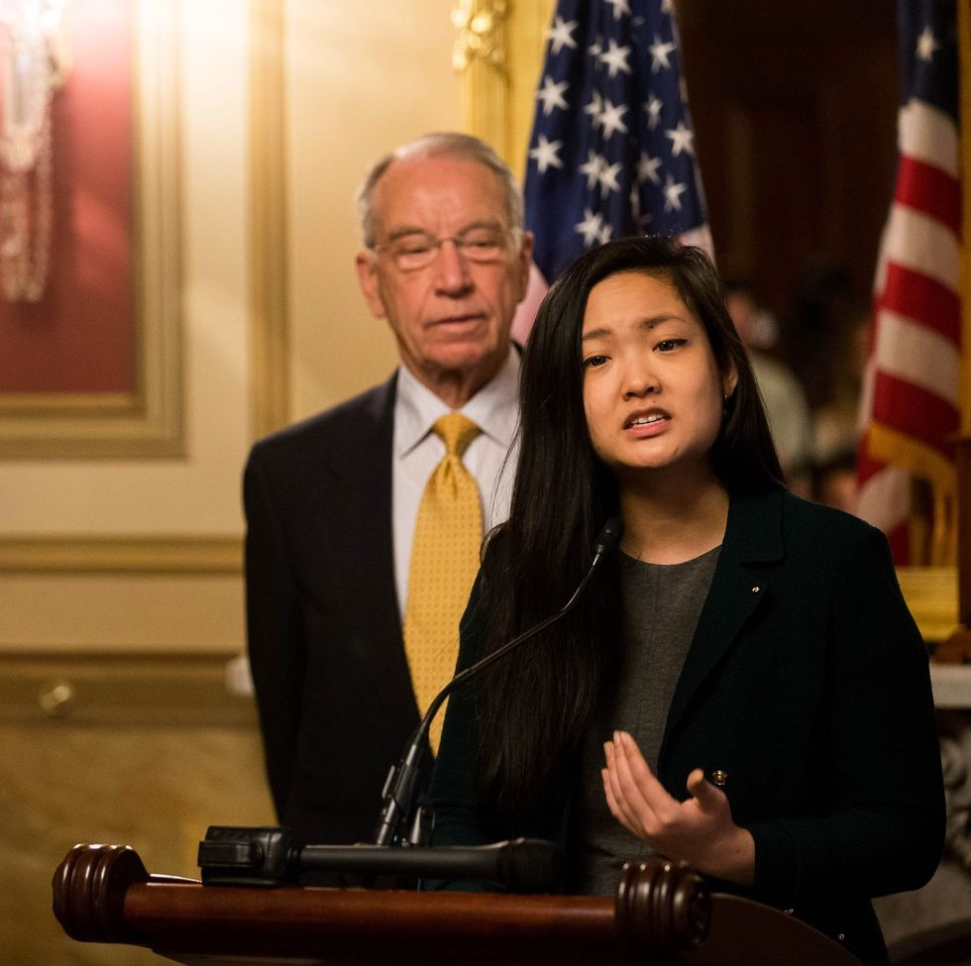

Amanda Nguyen, người sáng lập Rise, một tổ chức phi lợi nhuận bảo vệ quyền của nạn nhân bị tấn công tình dục, phát biểu tại Điện Capitol ở Washington. Thượng viện Mỹ đã nhất trí thông qua một dự luật thiết lập một loạt các quyền cho những nạn nhân này, bao gồm quyền được thông báo về kết quả xét nghiệm pháp y và được lưu giữ bằng chứng (Ảnh: Redux).

Quy trình khám nghiệm liên quan đến nạn nhân bị tấn công tình dục có thể kéo dài nhiều giờ. Và nó khiến họ luôn phải sống trong cuộc đời giống như cái ngày bị cưỡng hiếp.

Cô sinh viên khi đó nhận ra rằng, sự bất công lớn nhất mà cô phải chịu đựng không phải là bản thân cô là nạn nhân của việc cưỡng dâm, mà đó là sự từ chối quyền lợi của mình sau đó.

Khi đối mặt với sự bất công này, Amanda Nguyễn buộc phải lựa chọn giữa việc: Chấp nhận sự bất công hoặc viết lại Luật.

"Tôi đã khóc hết nước mắt trong cuộc chiến này. Khóc vì tôi là con người và nó mang lại cho tôi sự thoải mái và an ủi, đặc biệt là mỗi khi cánh cửa đóng lại. Trước khi Dự luật bảo vệ những người sống sót sau khi bị hiếp dâm được Quốc hội Mỹ thông qua, chúng tôi đã bị từ chối nhiều lần và kéo dài trong khoảng thời gian rất dài. Song với quyết tâm đòi lẽ phải cho những nạn nhân, tôi liên tục phải tìm ra con đường mới hướng tới công lý.

Một điều tôi luôn nhớ chính là câu chuyện này không phải là của riêng mình, sự bất công mà tôi phải đối mặt cũng đang ảnh hưởng đến những người phụ nữ - là nạn nhân của tấn công tình dục trên toàn thế giới. Tôi tin chắc rằng, công lý không phụ thuộc vào địa lý hay nơi bạn sinh sống, nó dành cho tất cả chúng ta", cô bày tỏ.



Với những nỗ lực không biết mệt mỏi của mình, cô đã được đề cử cho Giải Nobel Hòa bình năm 2019 và là Người phụ nữ của năm do tạp chí TIME bình chọn vào năm 2022 (Ảnh: Time).

Dù hành trình tìm kiếm công lý của Amanda Nguyễn gặp nhiều khó khăn, nhưng cô luôn hướng đến những người phụ nữ đang phải đối mặt với sự bất công từ tấn công tình dục, điều đó khiến cô càng có thêm quyết tâm thực hiện điều này vì họ.

Năm 2014, Amanda Nguyễn đã thành lập Rise, một tổ chức phi lợi nhuận hợp tác với các cơ quan lập pháp để thực hiện quyền cho những người sống sót sau khi bị hiếp dâm.

"Tôi luôn có hy vọng. Hy vọng bảo tôi đừng bao giờ bỏ cuộc. Hy vọng khiến tôi khóc, đau buồn, nhưng nó luôn mở đường cho tôi tiến về phía trước. Vì vậy, tôi cùng với một nhóm người trong tổ chức cùng nhau viết Dự luật bảo vệ quyền lợi của các nạn nhân bị xâm hại tình dục - với mục đích bảo vệ cho những người sống sót và cho phép họ tiếp cận các bộ rape-kit.

Sau những cố gắng, Dự luật được cả Hạ viện và Thượng viện Mỹ nhất trí thông qua, sau đó được Tổng thống Obama ký ban hành luật vào năm 2016", Amanda Nguyễn chia sẻ.

Hành trình ngoài Trái Đất

Gần 8 năm kể từ khi Quốc hội thông qua "Dự luật bảo vệ quyền lợi của các nạn nhân bị xâm hại tình dục", Tổ chức phi lợi nhuận Space for Humanity đã tài trợ cho Amanda Nguyễn thực hiện chuyến du hành vũ trụ sắp tới, trên tên lửa Blue Origin New Shepard.

Khi Amanda Nguyễn chuẩn bị bắt tay vào cuộc hành trình lịch sử vào vũ trụ, câu chuyện đấu tranh tìm công lý của cô đóng vai trò là nguồn cảm hứng cho sức mạnh biến đổi của việc thay đổi chính sách.

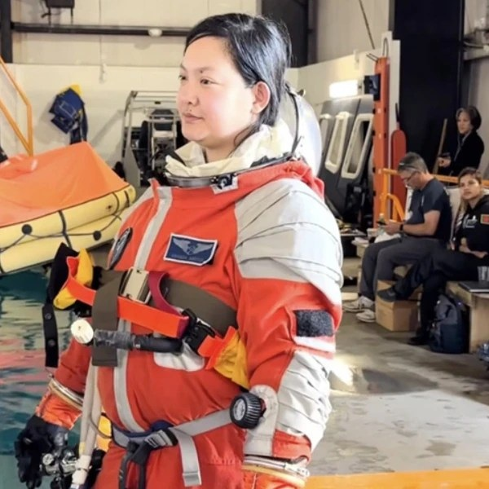

Thông qua những thành tựu đột phá của mình, Amanda không chỉ phá vỡ định kiến mà còn truyền cảm hứng cho một thế hệ mới. Cô đã chứng minh rằng, không có trở ngại nào là không thể vượt qua trong quá trình theo đuổi ước mơ của mình.

Nói theo cách riêng của Amanda Nguyễn, cô nhắc nhở chúng ta rằng, dù cô có thể là người đầu tiên nhưng chắc chắn cô sẽ không phải là người cuối cùng thách thức những kỳ vọng và vươn tới các vì sao.

Khi cô vạch ra con đường xuyên vũ trụ, di sản của cô sẽ tiếp tục truyền cảm hứng và trao quyền cho các thế hệ mai sau, hành trình của Amanda Nguyễn không chỉ đơn thuần là một thành tựu đơn độc, nó còn là chất xúc tác cho sự thay đổi và tiến bộ lâu dài.

"Là một người luôn có ước mơ được du hành vũ trụ nhưng bị trì hoãn - giống như rất nhiều người, rất nhiều phụ nữ, đặc biệt là những người là nạn nhân của sự tấn công tình dục - đối với tôi, để có thể có cơ hội này, đồng nghĩa với việc chúng tôi đã tìm được công lý", Amanda Nguyễn chia sẻ.

Đây là chuyến bay nhằm tôn vinh di sản của Amanda Nguyễn - cô sẽ là người phụ nữ gốc Việt đầu tiên và người phụ nữ Đông Nam Á đầu tiên bay vào vũ trụ.

"Tôi đã chọn cách trì hoãn ước mơ của mình để đấu tranh cho công lý và tôi vẫn giữ được con người tôi - là chính tôi - trước những tổn thương tột cùng. Tôi thực sự cảm thấy rất biết ơn tất cả mọi người đã luôn ủng hộ tôi", Emanda Nguyễn bộc bạch.

Theo Space for Humanity, ý tưởng cho Chương trình Phi hành gia Công dân nhằm khuyến khích những người mà tổ chức gửi trên các chuyến bay vào vũ trụ, họ sẽ sử dụng trải nghiệm thú vị trên hành trình vươn tới các vì sao để "thay đổi" thế giới khi trở về.

Giám đốc điều hành Space for Humanity, Antonio Peronace, cho biết: "Chuyến đi mới lạ của Amanda sẽ là một tấm gương sáng ngời cho vô số người khác. Với tư cách là một tổ chức cam kết dân chủ hóa không gian và giúp mọi công dân trên thế giới có thể tiếp cận nó, chúng tôi tự hào rằng, Amanda và hành trình của cô ấy đại diện cho sức mạnh, niềm đam mê và sự xuất sắc mà chúng tôi muốn tiếp tục đưa nó lên tầm cao mới".

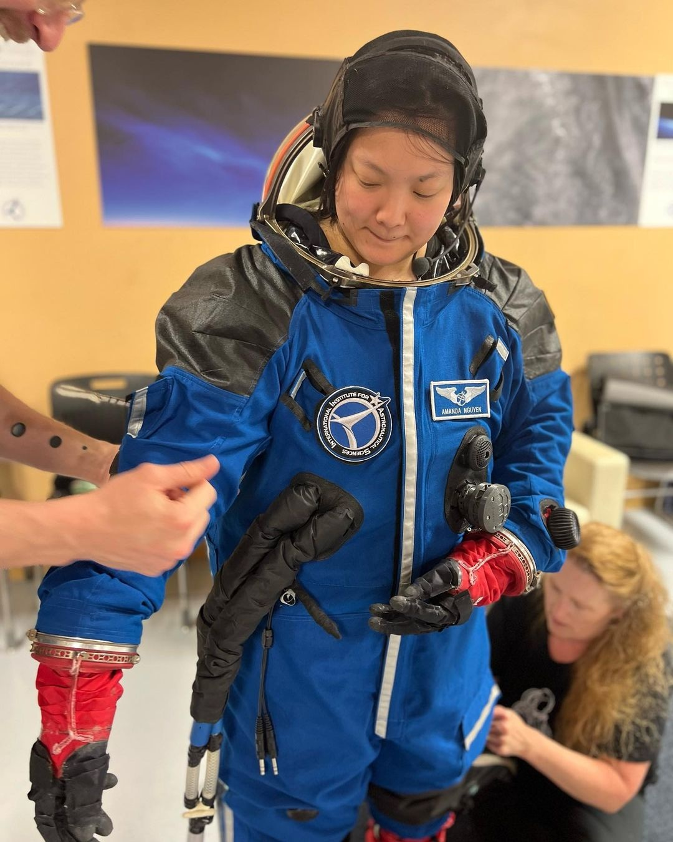

Sau những nỗ lực đấu tranh tìm công lý không mệt mỏi, Amanda Nguyễn đang chuẩn bị thực hiện ước mơ cuộc đời mình (Ảnh: Amanda Nguyễn).

Gửi lời tri ân tới gia đình, Amanda Nguyễn xúc động: "Tôi sẽ không làm được điều này nếu không có gia đình.

Gia đình tôi luôn ủng hộ tôi, đặc biệt là gia đình ở Việt Nam. Họ dạy tôi coi trọng giáo dục và khuyến khích tôi theo đuổi ước mơ trở thành phi hành gia và tôi rất biết ơn vì họ đã luôn tin tưởng vào tôi".

Tại Viện Khoa học Hàng không Quốc tế, Emanda Nguyễn đã dành 3 năm để nghiên cứu và chuẩn bị cho chuyến đi vào không gian.

"Tôi phải trải qua quá trình đào tạo nghiêm ngặt để có thể trở thành phi hành gia trong tương lai. Từ việc học cách vận hành trong môi trường vi trọng lực, huấn luyện khẩn cấp bằng cách thoát khỏi tàu con thoi dưới nước. Đào tạo phi hành gia là một trải nghiệm vô cùng thử thách, nhưng nó cho tôi vô vàn kiến thức bổ ích và trải nghiệm thú vị", Amanda giãi bày.

Amanda Nguyễn nhìn lên bầu trời, ngắm những vì sao và biết rằng, nó có thể phải mất vài triệu năm để những hạt photon (ánh sáng) đó đến được đôi mắt của mình. Cô nhận ra rằng, so với tuổi của vũ trụ, con người chỉ tồn tại trên Trái Đất một thời gian ngắn ngủi như thế nào.